МИНОБРНАУКИ РОССИИ  
ФГБОУ ВПО «ИжГТУ имени М.Т. Калашникова»

Кафедра «Программное обеспечение»

Отчет  
по заданию на четвёртую неделю  
по дисциплине  
«Базы данных»

Ижевск 2018

# Lab 4 – Using Set Operators

## Challenge 4.1: Retrieve Customer Addresses

### 1. Retrieve billing addresses

Покажите название покупателя company name, первую строку адреса, город city, и колонку с названием **AddressType** и значением ‘Billing’ для адресов тип которых address type в таблице **SalesLT.CustomerAddress** равен ‘Main Office’.

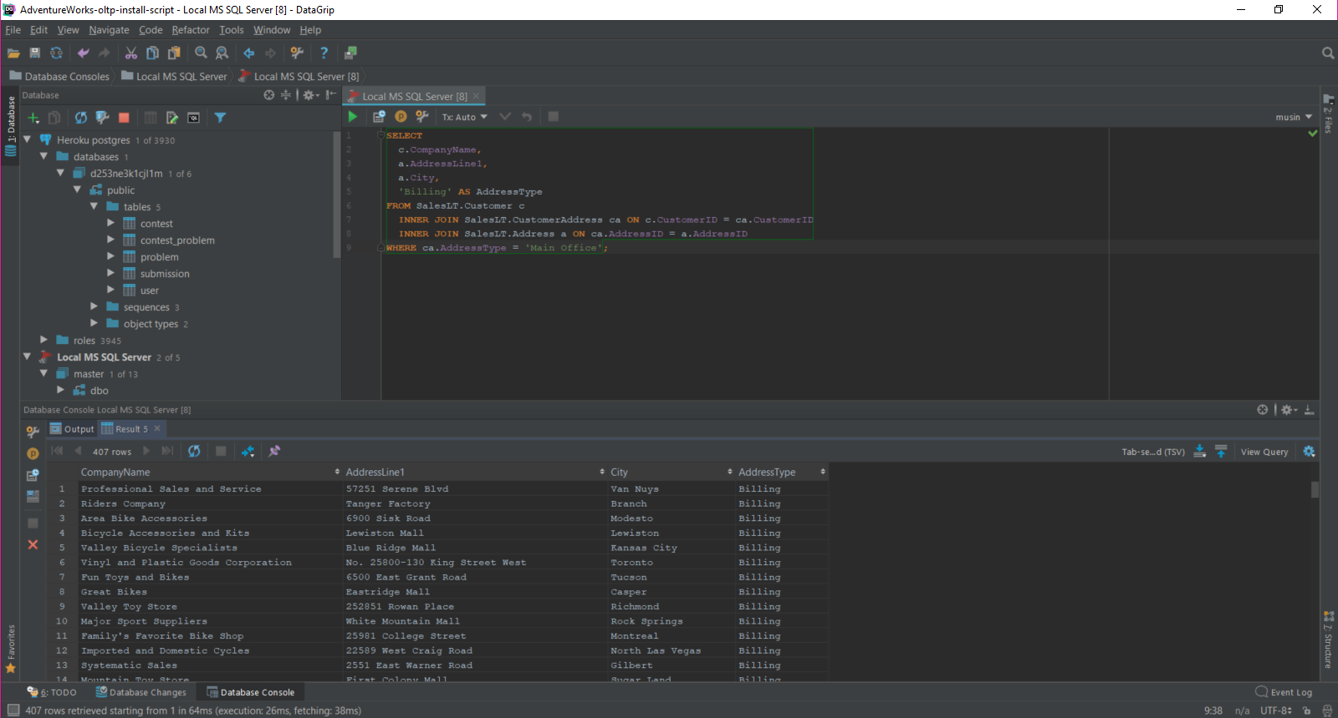

### 2. Retrieve shipping addresses

Аналогичный запрос, но в колонке **AddressType** напишите ‘Shipping’ для адресов из **SalesLT.CustomerAddress** с типом ‘Shipping’.

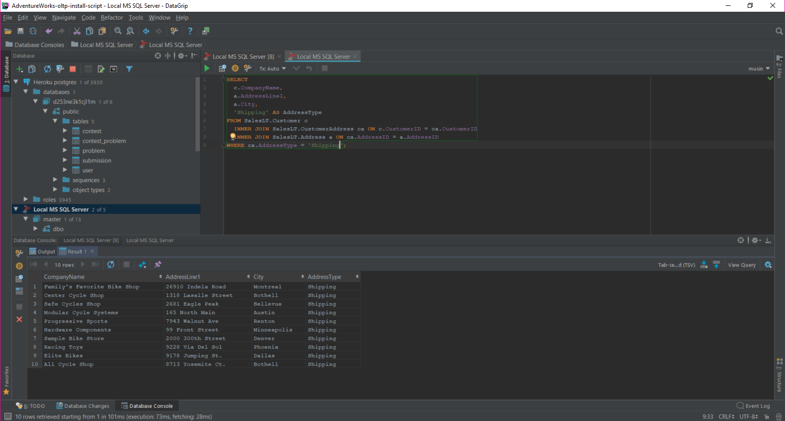

### 3. Combine billing and shipping addresses

Объедините результаты первых двух запросов, упорядочив результат по company name и address type.

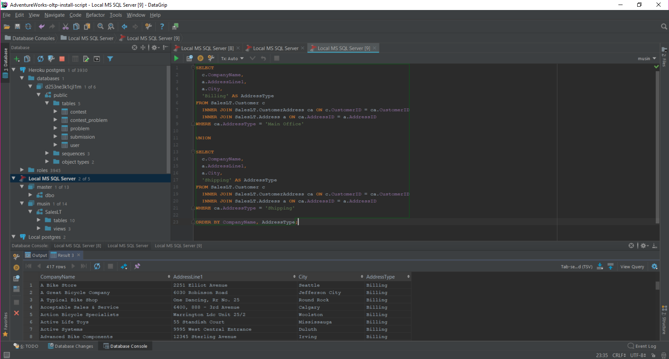

## Challenge 4.2: Filter Customer Addresses

### 1. Retrieve customers with only a main office address

Покажите company name для покупателей, которые есть в таблице с ‘Main Office’ адресами, но отсутствуют в таблице с ‘Shipping’ адресами.

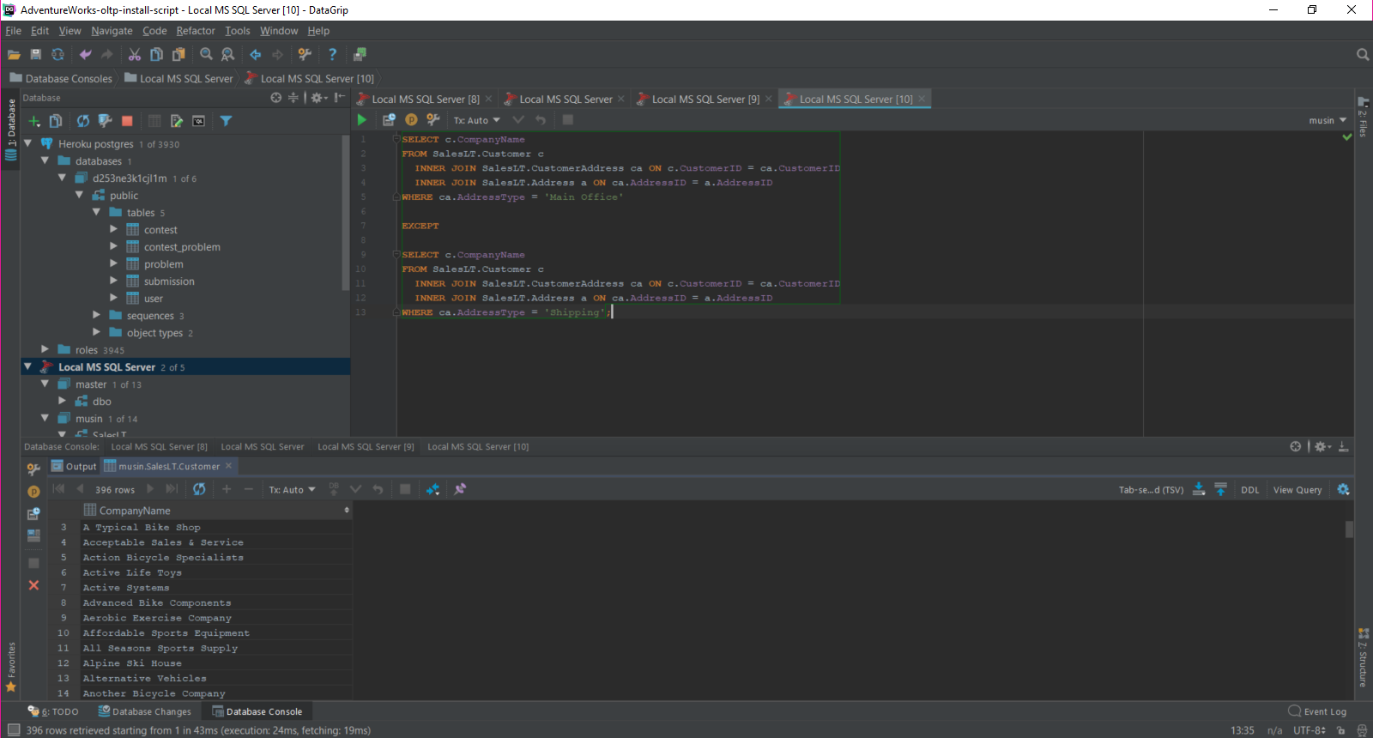

### 2. Retrieve only customers with both a main office address and a shipping address

Покажите company name покупателей у которых есть оба адреса ‘Main Office’ и ‘Shipping’.

